Seconde F | Évaluation de mathématiques n° 10 – Vecteurs (45 mn) | 5/04/2024
NOM :…………………. Prénom :……………………….

Sujet n°1
Calculatrice autorisée

Exercice 1 - QCM
Choisir la (les) bonne(s) réponse(s).
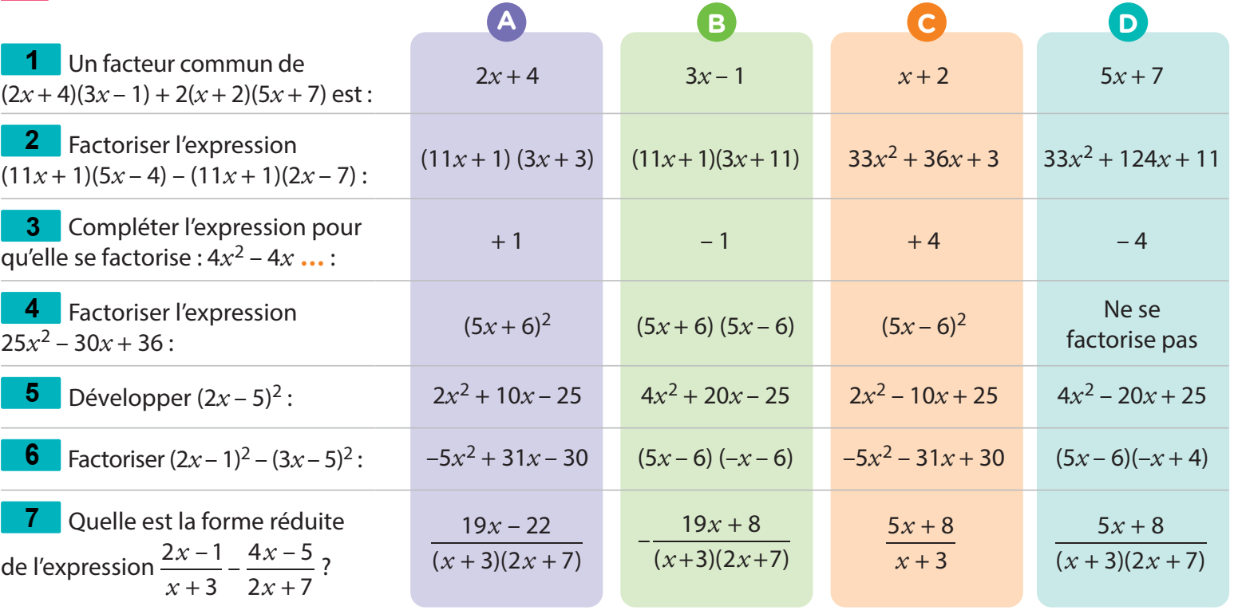
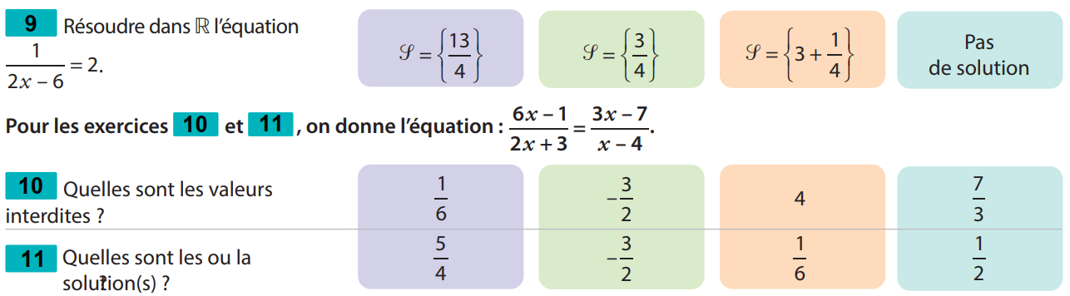

Exercice 2 - Résoudre une équation quotient
Résoudre dans $R$ les équations suivantes :
$$a) \frac{2x-11}{5x+4}=0$$
…………………………………………………………………………………………………………………..
…………………………………………………………………………………………………………………..…………………………………………………………………………………………………………………..
…………………………………………………………………………………………………………………..…………………………………………………………………………………………………………………..
$$b) \frac{4x}{6x-1}=-3$$
…………………………………………………………………………………………………………………..
…………………………………………………………………………………………………………………..…………………………………………………………………………………………………………………..…………………………………………………………………………………………………………………..…………………………………………………………………………………………………………………..
…………………………………………………………………………………………………………………..…………………………………………………………………………………………………………………..
…………………………………………………………………………………………………………………..…………………………………………………………………………………………………………………..

$$b) \frac{4x-1}{6x+9}=\frac{2x+5}{3x-11}$$
…………………………………………………………………………………………………………………..
…………………………………………………………………………………………………………………..…………………………………………………………………………………………………………………..…………………………………………………………………………………………………………………..…………………………………………………………………………………………………………………..
…………………………………………………………………………………………………………………..…………………………………………………………………………………………………………………..
…………………………………………………………………………………………………………………..………………………………………………………………………………………………………………………………………………………………………………………………………………………………..………………………………………………………………………………………………………………………..…………………………………………………………………………………………………………………..

